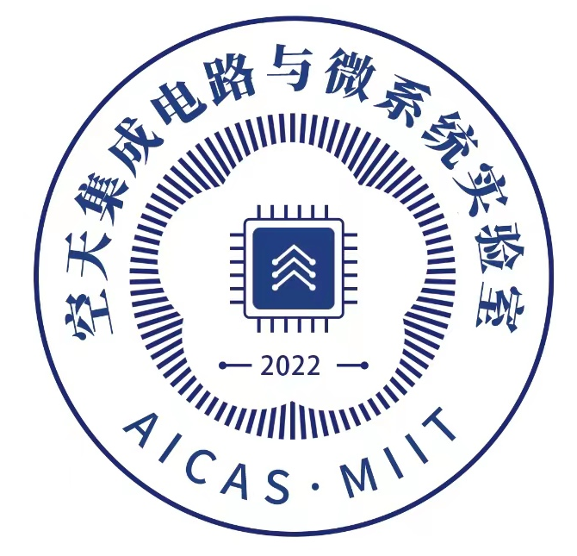
指南编号：

空天集成电路与微系统

工业和信息化部重点实验室

开放课题

申 请 书
项目名称
申 请 人
工作单位
合作单位
联系电话
E-mail
申请日期

空天集成电路与微系统工业和信息化部重点实验室制
2024版
填 表 说 明
一、申请书报送一式三份，请用A4纸打印，双面打印，于左侧装订。
二、有关填写说明：
合作单位——合作单位应为南京航空航天大学或中国电子科技集团公司第五十八研究所；
所属学科——二级学科；
研究年限——2024年10月—2026年10月，研究周期2年；
研究性质——基础研究，应用研究；
合 作 者——现任重点实验室的人员，单位应为南京航空航天大学或中国电子科技集团公司第五十八研究所；
经费额度——一般性课题经费3~5万元，重点课题经费5~8万元。

申 请 项 目 简 表
研  究  项  目 | 项目名称
研  究  项  目 | 所属学科
研  究  项  目 | 研究年限 |  |  |  |  |  | 项目类型 |  |  |  | 一般/重点
研  究  项  目 | 申请经费 | （万元） |  |  |  | 研究性质
申  请  者 | 姓 名 |  |  |  |  | 性 别
申  请  者 | 出生年月 |  |  |  |  | 职 称
申  请  者 | 最高学位 |  |  |  |  | 从事专业
申  请  者 | 联系电话 |  |  |  |  | 手机号码
申  请  者 | 所在单位
申  请  者 | 电子邮件
合  作  者 | 姓 名 |  |  |  |  | 性 别
合  作  者 | 出生年月 |  |  |  |  | 职 称
合  作  者 | 最高学位 |  |  |  |  | 工 号
合  作  者 | 联系电话 |  |  |  |  | 手机号码
合  作  者 | 所在单位 | 南京航空航天大学/中国电子科技集团公司第五十八研究所 |  |  |  | 从事专业
合  作  者 | 电子邮件
项  目  组 | 总 人 数 | 高 级 | 中 级 | 初 级 | 其 他 |  |  | 博士后 |  |  |  | 博士生 | 硕士生
关键词(最多5个)
研究内容摘要及创新点（限300字）

报告正文部分

一、立项依据与研究内容（4000-6000字）
1. 项目的立项依据
（研究意义；国内外研究现状及发展动态分析；与相关指南的关系。需结合科学研究发展趋势来论述科学意义；或结合国民经济和社会发展中迫切需要解决的关键科学技术问题来论述其应用前景；或面向国家安全、国防建设、航空航天科学技术发展拟解决的关键技术问题等。附主要参考文献目录）

- 项目的研究内容、研究目标以及拟解决的关键科学问题
（此部分为重点阐述内容）

- 拟采取的研究方案及可行性分析
（包括研究方法、技术路线、实验手段、关键技术等说明）

- 本项目的特色与创新之处

- 年度研究计划及预期研究成果
（包括拟组织的重要学术交流活动、国际合作与交流计划等）

二、研究基础与工作条件
1、工作基础
（与本项目相关的研究工作积累和已取得的研究工作成绩）

- 工作条件
（包括已具备的实验条件，尚缺少的实验条件和拟解决的途径）

- 申请人简介
（申请人的学历和研究工作简历，近期已发表与本项目有关的主要论著目录和获得学术奖励情况，所列成果不超过十项。论著目录要求详细列出所有作者、论著题目、期刊名或出版社名、年、卷（期）、起止页码等；奖励情况也须详细列出全部受奖人员、奖励名称等级、授奖年等）

- 项目组主要成员简介
（项目组主要成员近期已发表与本项目有关的主要论著目录和获得学术奖励情况及在本项目中承担的任务，所列成果每人不超过五项。论著目录要求详细列出所有作者、论著题目、期刊名或出版社名、年、卷（期）、起止页码等；奖励情况也须详细列出全部受奖人员、奖励名称等级、授奖年等）

- 近五年承担科研项目情况
（申请人和项目组主要参与者承担的科研项目情况，要注明项目的名称和编号、经费来源、起止年月、与本项目的关系及在项目中的角色，所列项目按立项日期倒序排列，不超过五项）

三、经费预算
预 算 科 目 | 金 额  （万元） | 计 算 根 据 及 理 由
合 计
设备材料费
外部协作费 |  | （不超过总经费的40%）
差旅费
会议费
出版/文献/信息传播/知识产权事务费
劳务费 |  | （仅限参研硕博学生，不超过总经费的10%）
管理费 |  | （不超过总经费的5%）

签字和盖章页
项目名称
申 请 人 |  |  | 所在单位
申  请  人  承  诺 | 我保证:（1）申请书内容的真实性;（2）该项目没有获得过其它资助。如果获得基金资助，我将履行项目负责人职责，严格遵守本重点实验室开放课题项目管理的有关规定，切实保证研究工作时间，认真开展工作，按时报送有关材料。若填报失实和违反规定，本人将承担全部责任。  签字： 年 月 日
项  目  组  主  要  成  员  承  诺 | 我保证有关申报内容的真实性。如果获得基金资助，我将严格遵守空天集成电路与微系统工业和信息化部重点实验室开放课题项目管理的有关规定，切实保证研究工作时间，加强合作、信息资源共享，认真开展工作，及时向项目负责人报送有关材料。若个人信息失实、执行项目中违反规定，本人将承担相关责任。
项  目  组  主  要  成  员  承  诺 | 姓 名 | 职 称 |  | 专 业 |  | 工作单位 | 项目分工 | 签字
所  在  单  位  意  见 | 所在单位审查意见（对本项目的意义、研究方案及申请人的素质和水平签署具体意见）  （公章）  年 月 日
重  点  实  验  室  审  批  意  见 | （公章）  年 月 日

